TRABAJO PRÁCTICO DE EDUCACIÓN FÍSICA

Tema: “FUTBOL
Nombre y Apellido: Camila Alonso, Pía Godoy, Emilia Rodano y Ormella Zamora
Curso: 5to A
Profe: Micaela Orozco
Año: 2022

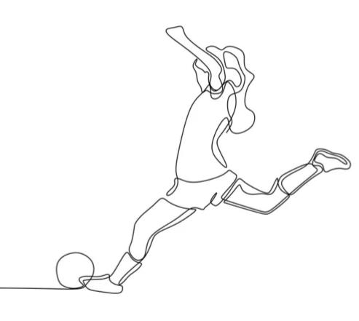

Contesta las siguientes preguntas
- ¿Cuándo un gol es válido?
Se considera válido un gol cuando la pelota haya atravesado completamente la línea de meta entre los postes y por debajo del travesaño, siempre que el equipo que metió gol no haya cometido falta anteriormente
- ¿Como se realiza un correcto saque lateral o saque de banda?
- Estar de pie frente al terreno de juego
- Pisar la línea con los dos pies, aunque sea de manera parcial, o estar fuera del terreno de juego
- Lanzar con ambas manos desde atrás por encima de la cabeza, desde el lugar donde salió el balón
- ¿Que se considera falta?
Cuando un jugador le hace una entrada al adversario golpeándole el pie en lugar del balón, la segunda es empujar al adversario que tiene el balón en su posesión, la tercera, tirar de la camiseta al jugador
- ¿Cuándo una falta es para amonestación?
Si la infracción no pone en riesgo la integridad física del contrincante, será sancionada generalmente con una amonestación
- ¿Cuándo una falta es para expulsión?
Un jugador será expulsado y recibirá tarjeta roja si comete una de las siguientes siete faltas:
Ser culpable de Juego Brusco grave.
Ser culpable de conducta violenta.
Escupir a un adversario o a cualquier otra persona.
Impedir con mano intencionada un gol o malograr una oportunidad manifiesta de marcar un gol (esto no vale para el guardameta dentro de su propia área penal).
Malograr la oportunidad manifiesta de marcar un gol a un adversario que se dirige hacia la meta del jugador mediante una falta sancionable con tiro libre o penal.
Emplea lenguaje o gesticula de manera ofensiva, grosera u obscena.
- Explique la regla de offside.
Un jugador estará fuera de juego si: cualquier parte de su cuerpo se halla más cerca de la línea de meta contrario que el balón y el penúltimo adversario
- ¿Cuándo se fundó la Asociación del Futbol Argentino (AFA)?
El 21 de Febrero de 1893. Alejandro Watson Hulton fundo The Argentine Association Football League, (la misma denominación de la anterior), junto a los representantes de Quilmes Athletic Club, Caledonians, Saint Andrews, English. High School Lomas y Flores.
- ¿Cuánto dura el intervalo de medio tiempo?
El intervalo de medio tiempo dura 15 minutos
- ¿Como se hace el sorteo?
Mediante un lanzamiento de una moneda al aire y el equipo ganador del sorteo elegirá ejecutar el saque inicial o bien la mitad del campo desde la que atacará en el primer tiempo

- ¿Cuándo la pelota está fuera de juego y cuando está en juego?
La pelota está fuera de juego cuando se encuentra afuera de la línea que delimita la cancha, y está en juego en el resto de situaciones donde el balón entre en contacto con un miembro del equipo arbitral, cuando rebote en un poste, en un travesaño o en un banderín de esquina, permaneciendo en el terreno de juego.

- ¿Como se determina un equipo ganador?
El equipo que haya marcado el mayor número de goles será el ganador o si ambos tienen el mismo número de goles, el partido terminará con empate

- ¿Según la FIFA cuando se repite un penalti?
Si el guardameta evitará que el balón entrara en la portería, se repetirá el tiro penal.

- Hay diferentes tipos de reanudación de juego ¿Cuáles son?
Libres (directos o indirectos), los tiros penales y los saques de banda, de meta y de esquina constituyen otros tipos de reanudación del juego. Cuando los árbitros detengan el juego por un motivo no contemplado en las Reglas, el Juego se reanudará con un balón a tierra.

- ¿A qué se denomina saque inicial y en qué momentos del partido se da?
Ell saque inicial es el saque que da comienzo a cada uno de los dos periodos de un partido, del tiempo suplementero y respuesta de la anotación de un gol.

- ¿En qué dirección debe ser jugada la pelota? ¿Para qué sirve el círculo central de 9,15 mts de radio?
Hacia la derecha, el círculo central sirve para realizar el saque inicial del primer y segundo tiempo, además también sirve para reanudar el juego si se hace un gol

